О Руководстве по оценке качества лекарственных препаратов на основе комбинаций лекарственного растительного сырья и (или) растительных фармацевтических субстанций (препаратов на основе лекарственного растительного сырья)
Рекомендация Коллегии Евразийской экономической комиссии от 25 мая 2021 года № 8.

Коллегия Евразийской экономической комиссии в соответствии со статьей 30 Договора о Евразийском экономическом союзе от 29 мая 2014 года, пунктом 3 статьи 3 и статьей 7 Соглашения о единых принципах и правилах обращения лекарственных средств в рамках Евразийского экономического союза от 23 декабря 2014 года, а также в целях гармонизации требований, предъявляемых к обеспечению и контролю качества лекарственных препаратов на основе комбинаций лекарственного растительного сырья и (или) растительных фармацевтических субстанций (препаратов на основе лекарственного растительного сырья) при их регистрации, подтверждении регистрации (перерегистрации), приведении регистрационного досье лекарственного препарата в соответствие с требованиями Евразийского экономического союза,
рекомендует государствам – членам Евразийского экономического союза по истечении 6 месяцев с даты опубликования

настоящей Рекомендации на официальном сайте Евразийского экономического союза при составлении спецификации и нормативного документа по качеству лекарственных препаратов на основе комбинаций лекарственного растительного сырья и (или) растительных фармацевтических субстанций (препаратов на основе лекарственного растительного сырья) применять Руководство согласно приложению.
Председатель Коллегии  Евразийской экономической комиссии | М. Мясникович

ПРИЛОЖЕНИЕ
к Рекомендации Коллегии
Евразийской экономической комиссии
от 25 мая 2021 г. № 8
РУКОВОДСТВО
по оценке качества лекарственных препаратов на основе комбинаций лекарственного растительного сырья и (или) растительных фармацевтических субстанций (препаратов на основе лекарственного растительного сырья)
I. Общие положения
1. Настоящее Руководство описывает подходы к идентификации и количественному определению биологически активных веществ лекарственных препаратов на основе комбинаций лекарственного растительного сырья и (или) растительных фармацевтических субстанций (препаратов на основе лекарственного растительного сырья), а именно лекарственных препаратов, содержащих измельченное или порошкообразное лекарственное растительное сырье, настойки, экстракты, эликсиры и т. п. (далее – лекарственные препараты), с учетом сложного состава биологически активных веществ лекарственного растительного сырья.
2. Настоящее Руководство предназначено для применения при составлении спецификации и нормативного документа по качеству лекарственного препарата, а также для экспертной оценки в ходе проведения процедур регистрации, подтверждения регистрации (перерегистрации), внесения изменений в регистрационное досье лекарственного препарата при обращении лекарственного препарата на территории Евразийского экономического союза (далее – Союз).
3. Для целей настоящего Руководства понятие "сборы" применяется в значении, определенном Фармакопеей Евразийского экономического союза, утвержденной Решением Коллегии Комиссии от 11 августа 2020 г. № 100 (далее – Фармакопея Союза). Иные понятия, используемые в настоящем Руководстве, применяются в значениях, определенных в Руководстве по качеству лекарственных растительных препаратов (приложение к Рекомендации Коллегии Евразийской экономической комиссии от 10 мая 2018 г. № 6).
II. Порядок составления нормативного документа по качеству
4. Общие указания по составлению нормативного документа по качеству лекарственного препарата, прилагаемого к заявлению на регистрацию, подтверждение регистрации (перерегистрацию), внесение изменений в регистрационное досье лекарственного препарата, изложены в приложении № 3 к Правилам регистрации и экспертизы лекарственных средств для медицинского применения, утвержденным Решением Совета Евразийской экономической комиссии от 3 ноября 2016 г. № 78.
5. Лекарственный препарат может содержать не одну основную группу биологически активных веществ, а их сложную смесь, что обусловливает определенные трудности при проведении оценки качества лекарственного препарата по отдельным биологически активным веществам. Состав биологически активных веществ лекарственного препарата, относящихся к отдельной группе, как правило, зависит от почвенно-климатических условий мест произрастания лекарственного растительного сырья. Кроме того, в ряде случаев невозможно или только частично возможно установить компоненты лекарственного препарата, ответственные за терапевтическую активность. Указанное обстоятельство обосновывает использование маркеров (активных и (или) аналитических) для оценки качества (установления характеристик) этих лекарственных препаратов.
6. Оценка качества может осложняться особенностями технологии получения лекарственных препаратов. Например, при производстве многокомпонентных лекарственных препаратов из фармацевтических субстанций, представляющих собой экстракт, возможны
2 технологические схемы, одна из которых будет основана на раздельном экстрагировании лекарственного растительного сырья с использованием селективных экстрагентов для получения соответствующей растительной фармацевтической субстанции, вторая – на совместном экстрагировании лекарственного растительного сырья нескольких лекарственных растений. Все это затрудняет обнаружение маркера из-за присутствия других соизвлекаемых биологически активных веществ компонентов лекарственного препарата.
7. Качество комбинированных лекарственных препаратов надлежит обеспечивать и подтверждать в соответствии с действующими фармакопейными стандартами, регламентирующими качество лекарственных препаратов, и требованиями фармакопейных статей Фармакопеи Союза, а при отсутствии соответствующих статей в Фармакопее Союза – фармакопей государств – членов Союза (далее – государства-члены) и их законодательством. Необходимо проводить испытания лекарственного препарата по всем значимым показателям качества, требуется идентификация и количественное определение каждой фармацевтической субстанции (лекарственного растительного сырья и растительной фармацевтической субстанции), входящей в состав лекарственного препарата. Эти испытания должны обеспечить объективную оценку качества лекарственных препаратов в процессе исследования стабильности.
8. Следует применять аналитические методы для идентификации и количественного определения лекарственного растительного сырья и растительной фармацевтической субстанции (препаратов на основе лекарственного растительного сырья), приведенные в частных фармакопейных статьях Фармакопеи Союза, а при отсутствии в ней – в фармакопейных статьях (монографиях) фармакопей государств-членов. Заявитель должен обосновать каждый примененный метод с учетом комбинированного характера заявляемого лекарственного препарата.
9. Если для некоторых активных компонентов комбинированного лекарственного препарата невозможно проведение идентификации, количественного определения и оценки качества в процессе хранения, допускается использование альтернативных подходов (например, валидации технологического процесса, подтверждение идентификация фармацевтической субстанции (лекарственного растительного сырья и растительной фармацевтической субстанции) непосредственно перед ее использованием в производственном процессе). Отказ от испытания не допускается, поскольку качество комбинированного лекарственного препарата должно быть сопоставимо с качеством монокомпонентных растительных лекарственных препаратов. В этих случаях заявителю следует обращаться за специализированной научной консультацией в соответствии с пунктом 26 Правил регистрации и экспертизы лекарственных средств для медицинского применения. Производственный процесс должен быть спланирован так, чтобы производство лекарственного препарата контролировалось на всех этапах, а его состав соответствовал заявленному при регистрации лекарственного препарата составу. Дизайн процесса производства следует подкрепить документированной валидацией процесса. Наличие соответствующей программы внутрипроизводственных испытаний (например, испытаний в различных временных точках при поэтапном добавлении лекарственного растительного сырья и (или) растительных фармацевтических субстанций) и проведение идентификации лекарственного растительного сырья и (или) растительной фармацевтической субстанции (препаратов на основе лекарственного растительного сырья) непосредственно перед процессом производства лекарственного препарата являются мерами, обеспечивающими постоянство качества и соответствие состава лекарственного препарата заявляемому. Каждую стадию процесса производства следует рассматривать в качестве критичной, поэтому в качестве рутинного контроля необходимо предусмотреть соответствующие процедуры, обеспечивающие правильное использование лекарственного растительного сырья и (или) растительной фармацевтической субстанции (препаратов на основе лекарственного растительного сырья). Данные о производственном процессе и валидации следует представлять как в полном, так и в упрощенном регистрационном досье лекарственного препарата.
10. При совместном (одновременном) количественном определении компонентов лекарственного препарата спецификация на лекарственное растительное сырье и растительную фармацевтическую субстанцию (препараты на основе лекарственного растительного сырья) должна предусматривать предельное содержание общего маркера (дополнительного, если он отличается от специфического маркера) для гарантии его обнаружения в лекарственном препарате.
11. К контрольным испытаниям, проводимым на промежуточной стадии процесса производства лекарственного препарата, следует применять подходы, аналогичные изложенным в пунктах 4 – 10 настоящего Руководства.
12. В нормативный документ по качеству необходимо включить спецификацию (в соответствии с разделом 3.2.Р.5.1 модуля 3 регистрационного досье лекарственного препарата) с указанием перечня всех показателей качества, норм (допустимых пределов) и ссылок на методы испытания.
1. Идентификация
13. Показатели качества следует устанавливать в соответствии с требованиями частной фармакопейной статьи на данный лекарственный препарат, монокомпонентные лекарственные растительные препараты, а также общей фармакопейной статьи Фармакопеи Союза (при отсутствии в ней – в соответствии с требованиями общих статей (монографий) фармакопей государств-членов на лекарственные формы лекарственных препаратов), с учетом особенностей лекарственной формы и физико-химических свойств растительной фармацевтической субстанции. Наименование показателей качества в спецификации указывают в соответствии с общей фармакопейной статьей Фармакопеи Союза, а при отсутствии в ней – в соответствии с общей статьей (монографией) фармакопей государств-членов. В случае если испытание по отдельным показателям проводится выборочно или с установленной периодичностью, в спецификации указывают такую выборочность и периодичность проведения испытаний.
Сборы (комбинированные препараты на основе растительных фармацевтических субстанций (цельного лекарственного
растительного сырья, мелкоизмельченного
или порошкообразного))
14. После отбора проб для проведения испытаний сборов (на основе цельного лекарственного растительного сырья, мелкоизмельченного или порошкообразного) согласно соответствующим общим фармакопейным статьям Фармакопеи Союза, а при отсутствии в ней – соответствующим статьям (монографиям) фармакопей государств-членов в аналитической пробе проводится визуальный осмотр, описывается общий вид сбора, отмечается соответствие или несоответствие наблюдаемых цвета и запаха (при наличии), далее приводится описание морфологических признаков отдельных растительных фармацевтических субстанций, входящих
в состав лекарственного препарата (невооруженным глазом или с помощью лупы и стереомикроскопа), для подтверждения их соответствия требованиям частной фармакопейной статьи Фармакопеи Союза, а при отсутствии в ней – частным статьям фармакопей государств-членов или нормативного документа по качеству и указывается размер частиц растительной фармацевтической субстанции (испытание по показателю качества "Внешние признаки").
15. Описываются анатомо-диагностические характеристики каждой растительной фармацевтической субстанции в сборе, приводятся фотографии (рисунки) основных микроскопических признаков (испытание по показателю качества "Микроскопические признаки").
16. Кроме испытаний по показателям качества "Внешние признаки" и "Микроскопические признаки" идентификация растительных фармацевтических субстанций в сборе должна быть подтверждена испытаниями на наличие основных групп биологически активных веществ, обусловливающих терапевтическое действие извлечения из сбора, с использованием методов химического анализа (качественных реакций), микрохимического и гистохимического анализа сбора или в извлечениях из него с указанием наименования определяемой группы биологически активных веществ, а также с использованием физико-химических методов анализа (хроматографических, спектральных и др.).
17. Для подтверждения наличия отдельных компонентов сбора используются хроматографические методы анализа (включая ТСХ, ВЭЖХ и др.) в водных, водно-спиртовых извлечениях или извлечениях, полученных с помощью других подходящих растворителей с целью извлечения определяемой группы биологически активных веществ, с использованием соответствующих стандартных образцов или маркеров (аналитических или активных).
18. Испытание методом УФ-спектрофотометрии осуществляется в извлечениях из сбора, если это предусмотрено требованиями частной статьи Фармакопеи Союза, а при отсутствии в ней – частными статьями фармакопей государств-членов или нормативного документа по качеству. В этом случае приводится описание условий регистрации спектра, а также длины волн, при которых должны наблюдаться максимум (максимумы) и минимум (минимумы) поглощения и (или) "плечо".
Лекарственные препараты на основе комбинаций лекарственного растительного сырья и (или) растительных фармацевтических субстанций (препаратов на основе лекарственного растительного сырья) (настойки, экстракты и др.)
19. Идентификация компонентов с известной терапевтической активностью или активных маркеров, специфичных для каждого вида лекарственного растительного сырья и растительных фармацевтических субстанций, в водно-спиртовых извлечениях, получаемых из смеси лекарственного растительного сырья или представляющих собой смесь извлечений (водных, водно-спиртовых, спиртовых), проводится методом химического анализа (качественных реакций) и физико-химического анализа (хроматографии, УФ-спектрофотометрии и др.) на наличие основных групп биологически активных веществ с указанием их наименования после описания результата испытания. При разработке аналитической методики идентификации растительных фармацевтических субстанций лекарственных препаратов на основе комбинаций необходимо проводить сравнение с биологически активными компонентами, специфичными для компонентов сбора (смеси), в соответствии с приложением № 1.
20. В случае если растительные фармацевтические субстанции с известной терапевтической активностью или активные маркеры лекарственных препаратов на основе комбинаций лекарственного растительного сырья и (или) растительных фармацевтических субстанций (препаратов на основе лекарственного растительного сырья) неизвестны, идентификация каждой растительной фармацевтической субстанции, поддающейся идентификации, проводится для готового лекарственного препарата в соответствии с Руководством по выбору тестов и критериев приемлемости для составления спецификаций на лекарственное растительное сырье, растительные фармацевтические субстанции (препараты на основе лекарственного растительного сырья) и лекарственные растительные препараты (приложение к Рекомендации Коллегии Евразийской экономической комиссии от 12 февраля 2019 г. № 6) (далее – Руководство по выбору тестов и критериев приемлемости).
Если идентификацию каждой растительной фармацевтической субстанции невозможно установить в готовом лекарственном препарате, следует представить соответствующее обоснование и документацию (протокол, отчет) о том, что была изучена возможность использования всех аналитических методов, стандартно применяемых для идентификации, без достижения положительного результата.
21. Идентификацию следует проводить при внутрипроизводственном контроле в последней точке процесса производства лекарственного препарата, все еще позволяющей провести анализ. Заявителю следует обосновать выбранный подход.
22. Идентификацию следует подтвердить документальным свидетельством производства серии лекарственного препарата (досье на серию) и валидацией процесса производства. Кроме того, спецификации на выпуск лекарственного препарата должны предусматривать соответствующие методы идентификации (например, характеристические хроматограммы в соответствии с Руководством по выбору тестов и критериев приемлемости).
23. Комплекс методов идентификации должен обеспечивать соответствующее установление характеристик лекарственного препарата на основе комбинаций лекарственного растительного сырья и (или) растительных фармацевтических субстанций (препаратов на основе лекарственного растительного сырья).
24. В случае если внутрипроизводственные испытания невозможны, идентификацию следует осуществлять в соответствии со спецификациями на выпуск лекарственного препарата непосредственно перед введением лекарственного растительного сырья в производство лекарственного препарата. Заявителю следует обосновать выбранный подход.
25. Идентификацию следует подтвердить документальным свидетельством производства серии лекарственного препарата (досье на серию) и валидацией процесса производства. Заявитель определяет и обосновывает, какие сведения включаются в досье для документирования качества, и какая документация будет доступна во время инспектирования производства уполномоченными органами государств-членов.
26. Кроме того, спецификации на выпуск лекарственного препарата должны предусматривать соответствующие методы идентификации растительных фармацевтических субстанций лекарственных препаратов на основе комбинаций (например, характеристические хроматограммы). Комплекс методов идентификации должен обеспечивать установление соответствующих характеристик лекарственного препарата на основе комбинаций лекарственного растительного сырья и (или) растительных фармацевтических субстанций.
2. Количественное определение
27. При разработке аналитической методики количественного определения растительных фармацевтических субстанций лекарственных препаратов на основе комбинаций лекарственного растительного сырья и (или) растительных фармацевтических субстанций необходимо осуществить соотнесение терапевтической активности с биологически активными веществами каждой из фармацевтических субстанций лекарственных препаратов в соответствии с приложением № 2.
28. В разделе "Количественное определение" нормативного документа по качеству и разделе 3.2.P.4.2. регистрационного досье лекарственного препарата приводится валидированная методика (методики) определения индивидуального вещества или суммы биологически активных веществ конкретной группы биологически активных соединений в пересчете на индивидуальное вещество с использованием активных маркеров или аналитических маркеров лекарственных препаратов на основе комбинаций лекарственного растительного сырья и (или) растительных фармацевтических субстанций.
29. Использование маркеров следует обосновать. В качестве приемлемого метода могут быть использованы химические методы (титриметрия), физико-химические методы (различные виды хроматографии, спектрофотометрия в ультрафиолетовой и видимой областях и др.).
30. Если компоненты с известной терапевтической активностью или активные маркеры известны, то именно их содержание в лекарственных препаратах на основе комбинаций лекарственного растительного сырья подлежит определению.
31. Если компоненты с известной терапевтической активностью или активные маркеры известны, но количественное определение невозможно, то допускается проведение определения суммарного содержания биологически активных веществ одних и тех же групп, содержащихся в нескольких растительных фармацевтических субстанциях лекарственного препарата.
32. Если для лекарственного препарата на основе комбинаций лекарственного растительного сырья и (или) растительных фармацевтических субстанций (препаратов на основе лекарственного растительного сырья) затруднительно осуществить количественное определение, необходимо представить соответствующее обоснование и документацию (протокол, отчет) о проведении исследований по применению всех аналитических методов, обычно используемых для данной цели.
33. Дизайн процесса производства, подкрепленный документированной валидацией процесса производства, должен обеспечивать надлежащий контроль процесса производства и контроль качества лекарственного препарата на основе комбинаций лекарственного растительного сырья и (или) растительных фармацевтических субстанций (препаратов на основе лекарственного растительного сырья) и соответствие состава лекарственного препарата заявленному при регистрации лекарственного препарата составу.
34. В связи с этим основными являются исследования по разработке процесса производства (например, аналитические профили во время поэтапного добавления комбинаций лекарственного растительного сырья и (или) растительных фармацевтических субстанций (препаратов на основе лекарственного растительного сырья)).
35. Должны учитываться результаты предварительно проведенных исследований по оценке качества лекарственного растительного сырья в процессе хранения, в том числе возможных продуктов деградации. Все вышеуказанное должно аргументировать предлагаемый подход к обеспечению качества и состава лекарственного препарата (например, количественное определение лекарственного растительного сырья в качестве внутрипроизводственного контроля). Заявителю следует обосновать выбранный подход. Принятый подход следует подтвердить документальным свидетельством производства серии лекарственного препарата (досье на серию).
36. Спецификации на выпуск лекарственного препарата и срок годности комбинации лекарственного растительного сырья и (или) растительных фармацевтических субстанций (препаратов на основе лекарственного растительного сырья) должны предусматривать соответствующие методы количественного определения лекарственного препарата на основе комбинаций лекарственного растительного сырья и (или) растительных фармацевтических субстанций (препаратов на основе лекарственного растительного сырья) в соответствии с Руководством по выбору тестов и критериев приемлемости.
37. Положения пунктов 19 – 36 настоящего Руководства распространяются на подходы к идентификации и количественному определению лекарственного препарата на основе комбинаций лекарственного растительного сырья и (или) растительных фармацевтических субстанций (препаратов на основе лекарственного растительного сырья).
38. Совокупные спецификации на выпуск и срок годности лекарственных препаратов данной группы будут, таким образом, представлять собой комплекс испытаний, каждое из которых само по себе позволяет установить подлинность и определить содержание биологически активных веществ в лекарственном препарате на основе комбинаций лекарственного растительного сырья и (или) растительных фармацевтических субстанций (препаратов на основе лекарственного растительного сырья), и все остальные подходящие испытания будут способствовать полной и однозначной оценке характеристик лекарственных препаратов.
ПРИЛОЖЕНИЕ № 1
к Руководству по оценке
качества лекарственных
препаратов на основе
комбинаций лекарственного
растительного сырья и (или)
растительных фармацевтических
субстанций (препаратов на
основе лекарственного
растительного сырья)
СХЕМА
выбора метода идентификации растительных фармацевтических субстанций лекарственных растительных препаратов на основе комбинаций

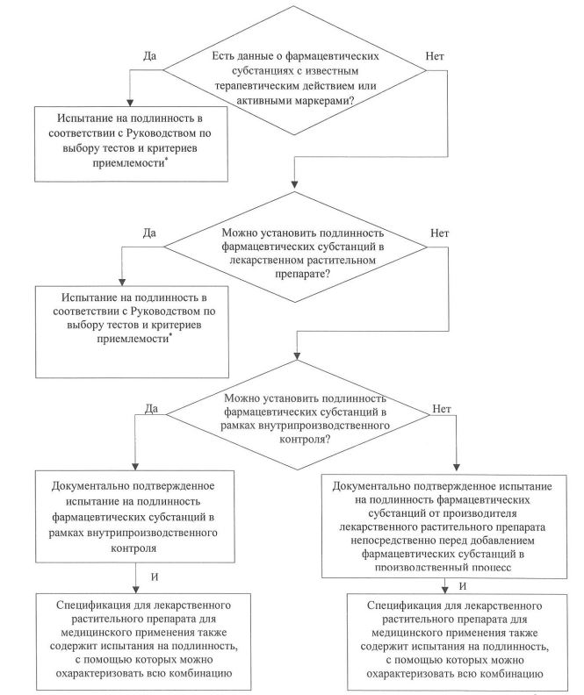

*Руководство по выбору тестов и критериев приемлемости для составления спецификаций на лекарственное растительное сырье, растительные фармацевтические субстанции (препараты на основе лекарственного растительного сырья) и лекарственные растительные препараты (приложение к Рекомендации Коллегии Евразийской экономической комиссии от 12 февраля 2019 г. № 6).
ПРИЛОЖЕНИЕ № 2
к Руководству по оценке
качества лекарственных
препаратов на основе
комбинаций лекарственного
растительного сырья и (или)
растительных фармацевтических субстанций
(препаратов на основе
лекарственного растительного сырья)
СХЕМА
выбора метода количественного определения растительных фармацевтических субстанций лекарственных растительных препаратов на основе комбинаций

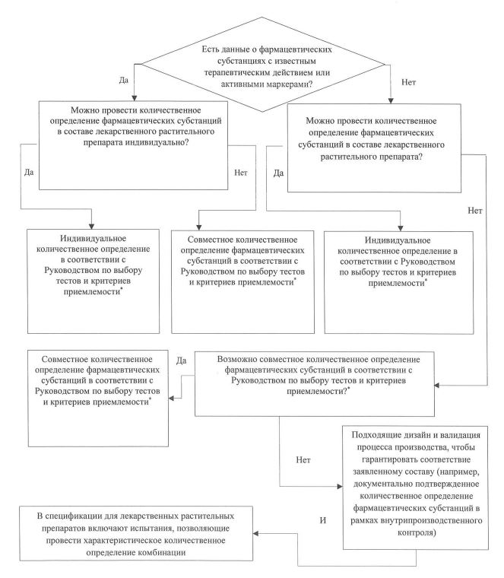

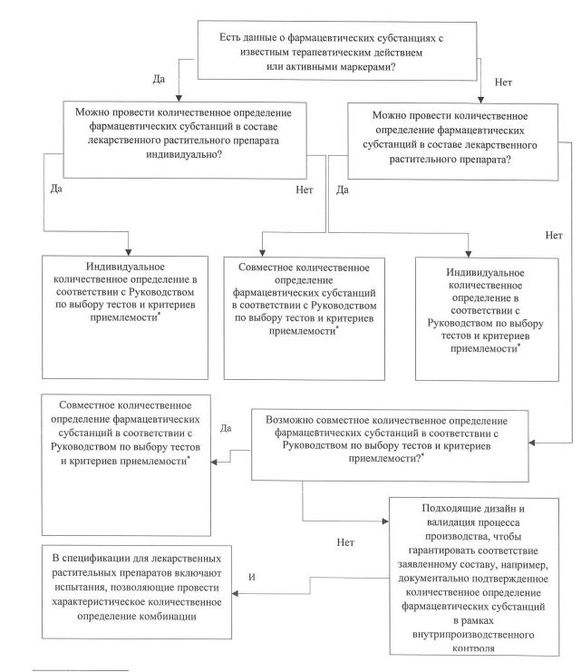

*Руководство по выбору тестов и критериев приемлемости для составления спецификаций на лекарственное растительное сырье, растительные фармацевтические субстанции (препараты на основе лекарственного растительного сырья) и лекарственные растительные препараты (приложение к Рекомендации Коллегии Евразийской экономической комиссии от 12 февраля 2019 г. № 6).

© 2012. РГП на ПХВ «Институт законодательства и правовой информации Республики Казахстан» Министерства юстиции Республики Казахстан

